移动机器人底盘
快速使用指南（AI智能实验室预约系统配套资料）
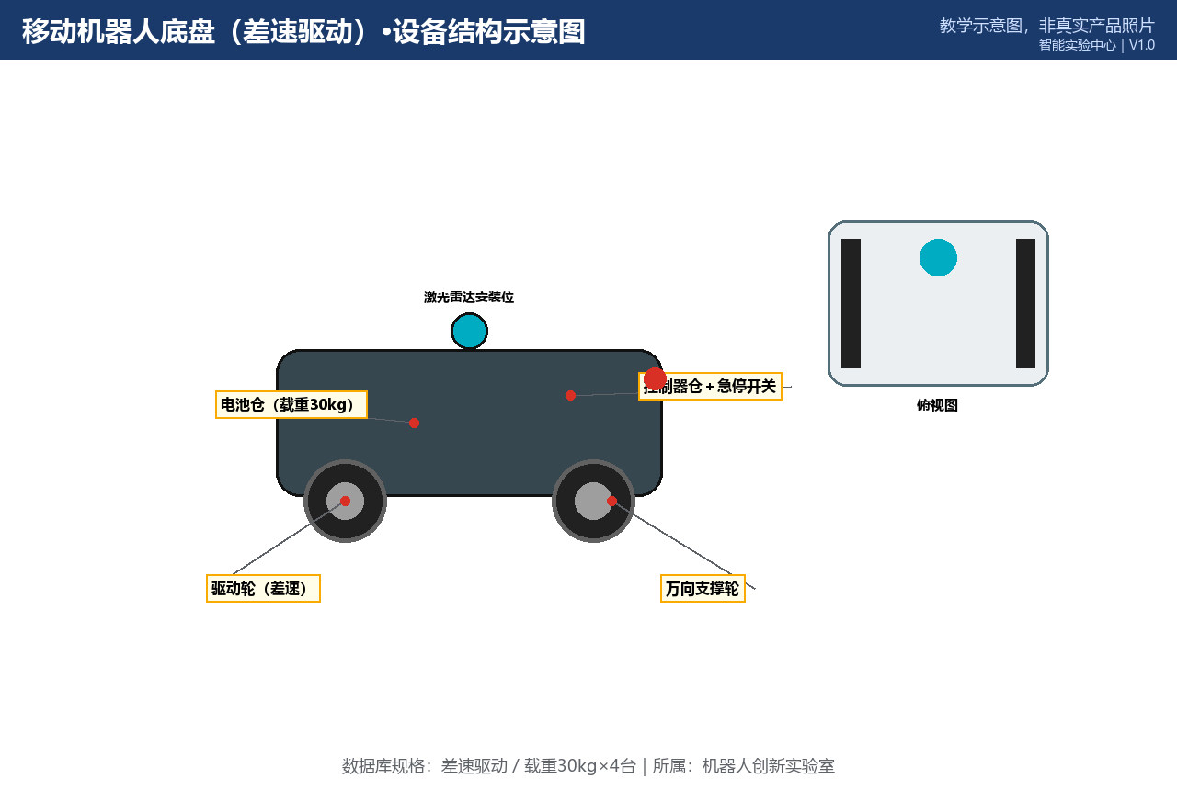

所属实验室：机器人创新实验室（工程训练中心B区105）
数据库规格：差速驱动 / 载重30kg｜数量：4台/套
当前状态：正常
版本 V1.0｜2026-10-20

一、设备基本信息
设备名称 | 移动机器人底盘
所属实验室 | 机器人创新实验室（数据库ID 3）
所在位置 | 工程训练中心B区105
数据库中的规格 | 差速驱动 / 载重30kg
数据库中的数量 | 4 台/套
当前状态 | 正常
设备说明 | 用于导航和避障实验
资料类型 | 快速使用指南（简单设备）
二、主要用途与适用实验
本设备主要用于：用于导航和避障实验。
适用实验：
• SLAM与自主导航实验、避障算法测试、编队演示
三、使用前准备
1. 确认已在AI智能实验室预约系统预约成功，且预约时段位于实验室开放时间（08:00—19:00）内；
2. 携带校园卡完成到场签到；首次使用移动机器人底盘须已完成对应的准入培训；
四、开机或启用步骤
在充电区取车→检查电量≥50%→急停弹起→放置测试跑道→上电自检。
五、标准操作步骤
先低速跑通地图再逐步提速；测试中人员不进入跑道；遥控与自主模式切换前先停稳。
六、停机或退出步骤
任务结束→停车断电→推回充电区充电并登记→清理车上绑带与杂物。
七、使用后检查
1. 确认设备外观完好，附件无缺失；
2. 确认已按停机步骤正确关机/断电；
3. 使用登记表已填写（时间、状态、异常）；
4. 发现异常立即在AI智能实验室预约系统故障上报入口登记，勿带病使用。
八、禁止操作
• 在工位区高速跑动撞人撞物。
九、常见故障现象与简单排查
故障1：无法建图
排查方法：检查激光雷达连接；确认环境特征充足（空旷长走廊易漂移）。
故障2：轮子异响
排查方法：检查轮内缠线；电机温度过高则停机冷却报修。
十、无法解决时的上报流程
1. 在系统中提交故障工单：注明实验室、设备名称、故障现象、发生时间与已尝试的排查；
2. 同步电话通知值班台（虚构示例：0731-88880003，内部短号 0003）；
3. 紧急情况（冒烟/漏水/触电风险）先按安全应急流程处置再报修；
4. 管理员确认后把设备置为“维修中”，修复验收后恢复“正常”；维修期间系统内不可预约。
十一、日常维护要求
每周轮胎与轴承检查；每月电池健康度记录；充电柜每月除尘。
十二、安全注意事项
载重不超过30kg；攀爬坡度按手册限制；电池鼓包立即停用报修。
13、设备结构示意图
图1 设备结构示意图（教学示意图，非真实产品照片）

14、关键接口或控制区域图
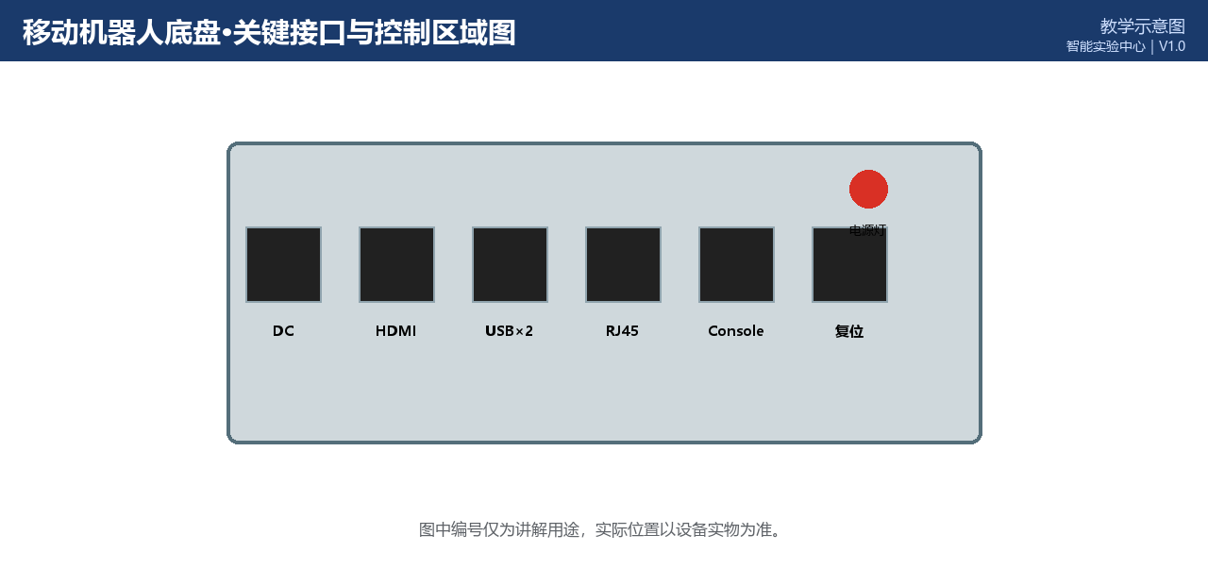
图2 关键接口/控制区域图（教学示意图，实际位置以设备实物为准）
15、正确操作与错误操作对比
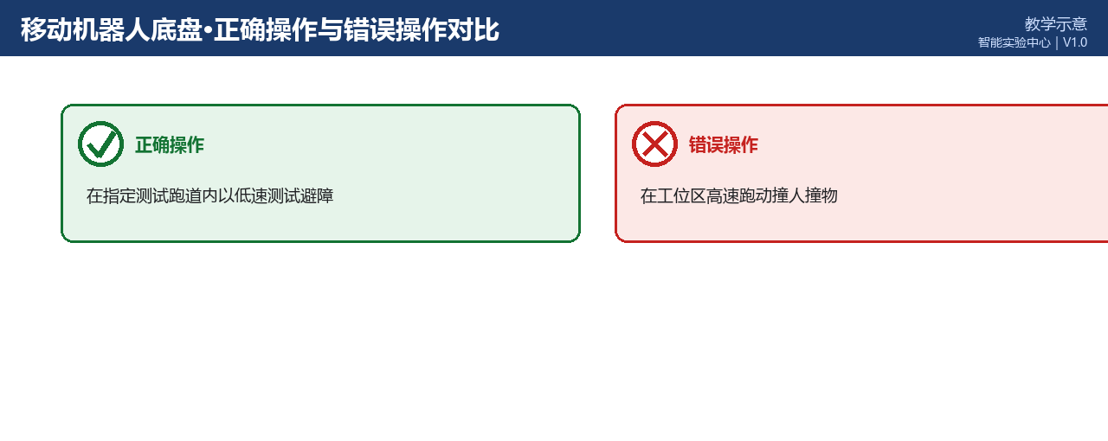
图3 正确操作与错误操作对比（教学示意）
文档版本与修订记录
版本 | 日期 | 修订内容 | 编制/审核
V1.0 | 2026-10-20 | 首次发布；规格、数量、状态取自2026-10-20数据库快照； | 智能实验中心

